November 2016

NEue beleuchtungssysteme für den öffentlichen Raum

GEWISS präsentiert die erweiterte [O3]-Serie: Straßen- und Städtebeleuchtungssysteme für den urbanen Raum in enger Verbindung von Design und Technologie.

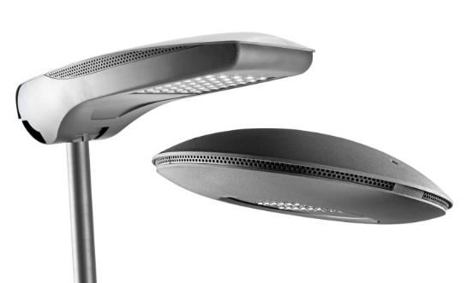Merkmal der modernen Städtebeleuchtung sind systemische Lichtlösungen, die eng mit der jeweiligen Anwendung verbunden sind. Die Erfahrung zeigt jedoch, dass es keine gänzlich umfassende Konfiguration gibt, die alle Anwendungen und Bedürfnisse abdeckt, sowohl aus technischer als auch in wirtschaftlicher Sicht.

Gleichzeitig werden die Lichtprodukte von den traditionellen, elektromechanischen hin zu intelligenten, elektronischen Technologien weiter entwickelt.

Um dem Anwender mehr Gestaltungsraum zu geben, hat GEWISS eine Serie von Produkten entwickelt, die mit den derzeit fortschrittlichsten Technologien ausgerüstet sind und ständig verbessert werden. Dabei bleibt das Produktdesign im Kern unverändert, lediglich die Beleuchtungseinheiten (Light Engines) werden verbessert oder getauscht.

Urban [O3] ist eine Lösung mit einer schlichten und unverfälschten Form, die mit diversen Trägern kombiniert werden kann. Mit der Seilüberspannung, Mast-Rohranbindung oder Wandmontage kann die Urban [O3] in vielfältigsten Konfigurationen verbaut werden und spendet somit größtmögliche Freiheitgrade und Anwendungsbreite für die Planer. Die Serie ist mit einer LED-Konfiguration von 2 bis 4 Modulen oder in der bestmöglichen Hochdrucktechnik, der CosmoPolis-Version, erhältlich. Alle Modelle besitzen die Schutzart IP66 in der Schutzklasse II und können mit marktüblichen Kontrollsystemen zum Beispiel auch über Fernzugriff gesteuert werden. Autarke, intelligente Versionen sind mit sowohl mit BiPower als auch mit DALI-Version verfügbar. Montage und Wartung werden mit der Urban [O3]-Serie sehr einfach. Ein abnehmbares Kugelgelenk gewährleistet die mechanische Verbindung und die elektrische Verdrahtung direkt am leichten Ausleger, was den Arbeitsablauf deutlich vereinfacht.

Die Street [O3] ist die Systemlösung für die Straßenbeleuchtung, die für alle Lichtszenarien konzipiert ist und eine deutliche Senkung der Betriebskosten erreicht. Street [O3] ist verfügbar in LED-Konfigurationen von 1 (16 LEDs) bis 5 (80 LEDs) Modulen oder in der CosmoPolis-Version mit 4 Leistungsstufen. Alle Modelle besitzen die Schutzart IP66 und die Schutzklasse II und können mit marktüblichen Kontrollsystemen zum Beispiel auch über Fernzugriff gesteuert werden. Autarke, intelligente Versionen sind sowohl mit BiPower als auch mit DALI-Version verfügbar. Die Street[O3]-Leuchten können an allen Mastsystemen angebracht werden, Mastansatz wie Mastaufsatz mit einem Durchmesser von 42 bis 76mm. GEWISS bietet diverse Mastenlängen und Auslegervarianten, die für die Street [O3]-Serie angepasst sind, um Design und Montage der Leuchten im Projekt bestmöglich zu unterstützen.

Vervollständigt wird die Street [O3]-Serie durch die neue Street [O3] Maxi, die für Einsatzbereiche auf Hauptstraßen mit hohem Verkehrsaufkommen, mehrspurigen Fahrbahnen oder öffentlichen Bereichen ausgelegt ist. Die Leuchte bietet standardmäßig einen Überspannungsschutz von über 6 kV (gemäß CEI EN 6100-4-5 zertifiziert).

In die Produkte der [O3]-Serie ist eine von GEWISS patentierte Lösung eingeflossen, die den Ausfall elektronischer Einheiten durch Überspannung durch indirekte atmosphärische Entladung bei Gleichstrom oder Fehlerstrom unterbindet: Metallteile sind durch Technopolymer-Elemente mechanisch von den bei Spannungsspitzen empfindlichen Teilen isoliert (LEDs und Stromversorgung). Diese Trennung erfordert keine weiteren kosten- und wartungsintensiven Komponenten (z.B. SPD- Surge Protection Devices), die die Komplexität des Systems erhöhen würden. Der Abschirmungswert beträgt gemäß CEI-EN 61000-4-5 ≥6kV im Gleichstrommodus und ≥4kV im Fehlerstrommodus.

Die Leuchten garantieren optimale thermische Eigenschaften durch großzügig ausgelegte Wärmeleitsysteme, die direkt mit den Komponenten verbunden sind und durch zusätzliche Seitenventilation im Gehäuse unterstützt werden. Die Kombination der zwei Lösungen bietet einen optimalen Wärmeaustausch des Innenraums mit dem Außenraum und sichert damit eine exzellente Lebensdauer: B10L80≥24,000h für CosmoPolis-Systeme und B10L80≥70,000h für LED-Systeme.